KISI – KISI
ULANGAN TENGAH SEMESTER
(UTS)

Satuan Pendidikan : SD Negeri 42 Kota Ternate
Mata Pelajaran : Pendidikan Jasmani Olahraga dan Kesehatan
Kelas / Semester : II / I
Tahun Pelajaran : 2018 / 2019

Mata Pelajaran | Kompetensi Dasar |  | Indikator Soal | Bentuk Soal | Bobot | Nomor Soal
Pendidikan Jasmani Olahraga dan Kesehatan | 3.1  4.1 | Memahami gerak dasar lokomotor sesuai dengan konsep tubuh, ruang, usaha, dan keterhubungan dalam berbagai bentuk permainan sederhana dan atau tradisional  Mempraktikkan gerak dasar lokomotor sesuai dengan konsep tubuh, ruang, usaha, dan keterhubungan dalam berbagai bentuk permainan sederhana dan atau tradisional | - Menentukan gerak dasar jalan sesuai gambar yang dilihat | Isian | 2 | 1 & 2
Pendidikan Jasmani Olahraga dan Kesehatan | 3.2  4.2 | Memahami gerak dasar nonlokomotor sesuai dengan konsep tubuh, ruang, usaha, dan keterhubungan dalam berbagai bentuk permainan sederhana dan atau tradisional.  Mempraktikkan gerak dasar nonlokomotor sesuai dengan konsep tubuh, ruang, usaha, dan keterhubungan dalam berbagai bentuk permainan sederhana dan atau tradisional | - Menentukan gerak dasar memuutar sesuai gambar yang dilihat | Isian | 3 | 3 & 4
Pendidikan Jasmani Olahraga dan Kesehatan | 3.3  4.3 | Memahami pola gerak dasar manipulatif sesuai dengan konsep tubuh, ruang, usaha, dan keterhubungan dalam berbagai bentuk permainan sederhana dan atau tradisional  Mempraktikkan pola gerak dasar manipulatif sesuai dengan konsep tubuh, ruang, usaha, dan keterhubungan dalam berbagai bentuk permainan sederhana dan atau tradisional tradisional | - Menentukan gerak dasar menangkap sesuai gambar yang dilihat | Isian | 2 | 5 & 6
Pendidikan Jasmani Olahraga dan Kesehatan | 3.3  4.3 |  | - Menentukan gerak dasar melempar sesuai gambar yang dilihat | Isian | 2 | 5 & 6
Pendidikan Jasmani Olahraga dan Kesehatan | 3.4  4.4 | Memahami menjaga sikap tubuh (duduk, membaca, berdiri, jalan), dan bergerak secara lentur serta seimbang dalam rangka pembentukan tubuh melalui permainan sederhana dan atau tradisional  Mempraktikkan sikap tubuh  (duduk, membaca, berdiri, jalan), dan bergerak secara lentur serta seimbang dalam rangka pembentukan tubuh melalui permainan sederhana dan atau tradisional | - Menentukan gerak dasar keseimbangan tubuh sesuai gambar yang dilihat | Isian | 4 | 7 & 8
Pendidikan Jasmani Olahraga dan Kesehatan | 3.5  4.5 | Memahami berbagai gerak dominan (bertumpu, bergantung, keseimbangan, berpindah/lokomotor, tolakan, putaran, ayunan, melayang, dan mendarat) dalam aktivitas senam lantai  Mempraktikkan berbagai pola gerak dominan (bertumpu, bergantung, keseimbangan, berpindah/lokomotor, tolakan, putaran, ayunan, melayang, dan mendarat) dalam aktivitas senam lantai | - Menentukan gerak dasar keseimbangan berpindah tempat | Isian | 5 | 9 & 10



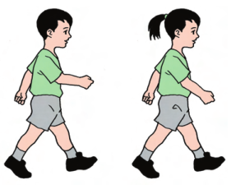
PEMERINTAH KOTA TERNATE
DINAS PENDIDIKAN
UPTD TERNATE UTARA
SD NEGERI 42 KOTA TERNATE

SOAL ULANGAN TENGAH SEMESTER

Mata Pelajaran : Pendidikan Jasmani Olahraga dan Kesehatan
Kelas / Semester : II / I
Tahun Pelajaran : 2018 / 2019
Waktu : ….

- ISIAN

Isilah titik – titik di bawah ini dengan tepat sesuai gambar!
Soal:

Oga dan sari berjalan menuju ke arah….

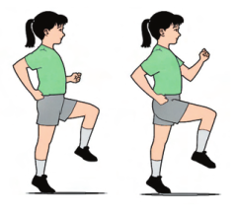

Tuti dan susan sedang melakukan gerakan lari di….

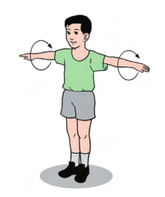

Bayu sedang berlatih gerakan memutar.…
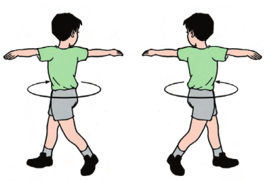

Bayu sedang berlatih gerakan memutar

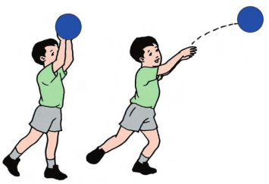

Ari berlatih melempar bola dengan….

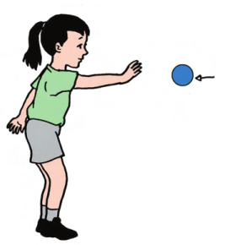

Linda sedang menangkap bola dengan….

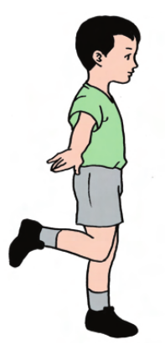

Armando berlatih gerakan keseimbangan berdiri dengan….

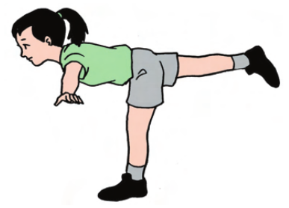

Rita berlatih gerakan keseimbangan berdiri sikap….

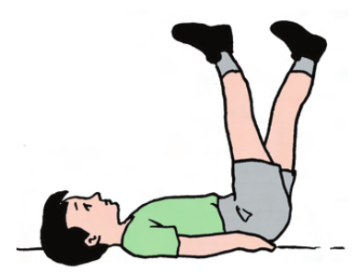

Doni berlatih gerakan keseimbangan dengan kaki berjalan di….

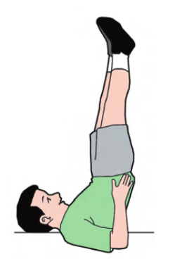

Badu berlatih gerakan keseimbangan dengan sikap….

